

Comment se protéger des séismes ?
Les causes de destruction
d’un ouvrage
Protec
1
Recherche doc.

Compétences visées (Compétence numérique) :
- Mener une recherche
- Développer des documents textuels
- Communiquer dans le cadre de l’ENT du collège (Réseau pédagogique – Pronote - Toutatice)

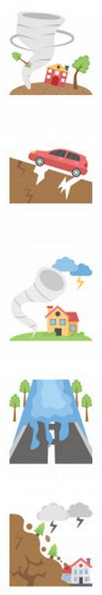
Classe :
Par binôme
Elève 1 - Nom :
Prénom :
Elève 2 - Nom :
Prénom :

Objectif :
Grâce à une recherche documentaire, complétez ce document de synthèse sur les catastrophes.
Utilisez : . la recherche de texte sur Google ou Qwant.
. la recherche d’image sur Google Image ou TinEye.
. la recherche d’article sur Wikipédia.

Evaluation : (espace réservé au professeur)
- (1pt) - Nous avons récupéré le fichier d’exercice sur Pronote.
- (1pt) - Nous avons indiqué notre classe, nos noms et prénoms.
- (1pt) - Nous savons incruster une image dans un document.
- (1pt) - Nous savons trouver une image correspondant à un évènement.
- (1pt) - Nous savons retrouver un événement à partir d’une image.
- (1pt) - Nous savons retrouver un événement à partir d’une date et un lieu.
- (1pt) - Nous savons tester la fiabilité de nos sources.
- (1pt) - Nous savons distinguer les origines humaines et naturelles d’un événement.
- (1pt) - Le tableau est complété.
- (1pt) - Nous avons déposé notre fiche de réponse sur Pronote.
Score : /10

Exercice :
Image (*) | Lieu | Date | Cause | Origine (**)
 | Valdivia, Chili | 22 mai 1960 | Séisme
 | Indonésie | 28 septembre 2018
 |  |  | Ouragan Katrina
 |  | 21 septembre 2001 | Accident industriel chez AZF
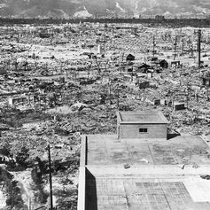 |  | 6 août 1945 | Guerre
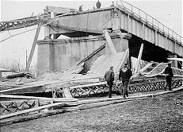 |  | 15 décembre 1967
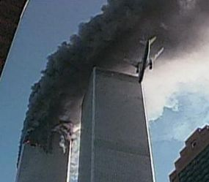
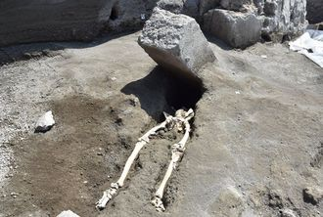
(*) trouvez sur le web et insérez les images manquantes.
(**) précisez si l’origine et humaine ou naturelle.

Banque d’images :
Si vous avez du mal à trouver les images sur le web, vous pouvez utilisez celle-ci. A condition de vérifier que ce sont des sources fiables grâce aux moteurs de recherche.


